**Bootloader联合HMI自测报告**

1. **测试软件范围**
   1. **HMI代码**

由监控资源部门管控

* 1. **TM4C1290NCAD的APP部分代码**

见邮件附件（后续将会上传至gitlab）

* 1. **TM4C1290NCZAD的Boot部分代码**

见邮件附件（后续将会上传至gitlab）

* 1. **MSP430FR5962的APP部分代码**

见邮件附件（后续将会上传至gitlab）

* 1. **MSP430FR5962的Bootlaoder代码**

见邮件附件（后续将会上传至gitlab）

1. **测试内容**
   1. **下载TM4C1290NCZAD功能**
      1. **通过HMI下载**

* + 1. **第二次下载并更改APP成功回复命令**

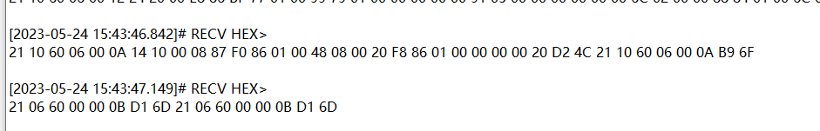

* + 1. **在有APP时重新下载**

* 1. **下载MSP430FR5962功能**
     1. **通过HMI下载**

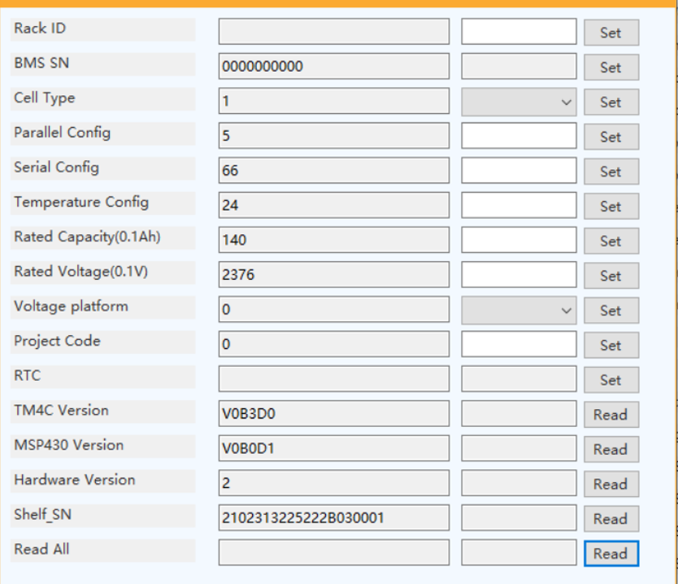

* + 1. **通过HMI下载重复下载**

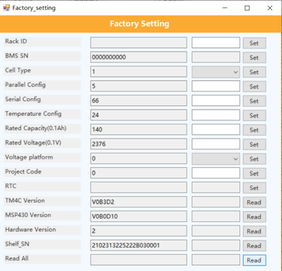

* 1. **下载时长**
     1. **TM4CAPP下载时长**

157KB的文件8min。在测试过程中发现，HMI在发送文件时必须加延时120ms。如果不加延时则HMI下发文件时会自己报错或退出。

* + 1. **MSP430APP下载时长**

62KB的文件5min，

1. **测试遗漏问题**
   1. **HMI下发文件时的稳定性**

HMI在下载的过程中会有几率退出HMI的下发程序。

* 1. **TM4CAPP回复成功的命令为临时处理**

1. **RS485报文记录**
   1. **TM4C升级报文**



* 1. **MSP升级报文**

